**周测培优卷（5）**

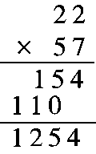一、我会填。(5题5分，其余每题4分，共21分)

1．观察右边的竖式，计算的过程中运用了(　　　)律。

2．900÷25÷4＝900C:\Documents and Settings\Administrator\桌面\宋盼盼\4R好卷\圈.tif

(____ C:\Documents and Settings\Administrator\桌面\宋盼盼\4R好卷\圈.tif ____)

3．一台液晶电视机原价3800元，后来降价355元，后来又降价445元，这台液晶电视机现在售价(　　)元。

4．计算893×25×4时，可以先算(　　　)，因为它们的积是整百数，这是运用了(　 　　　)律。

5．在C:\Documents and Settings\Administrator\桌面\宋盼盼\4R好卷\圈.tif里填上“>”“<”或“＝”。

136－54－46C:\Documents and Settings\Administrator\桌面\宋盼盼\4R好卷\圈.tif136－(54－46)

101×85C:\Documents and Settings\Administrator\桌面\宋盼盼\4R好卷\圈.tif100×85＋1

1250÷(125×5)C:\Documents and Settings\Administrator\桌面\宋盼盼\4R好卷\圈.tif1250÷125×5

86×4＋86C:\Documents and Settings\Administrator\桌面\宋盼盼\4R好卷\圈.tif86×5

32×125C:\Documents and Settings\Administrator\桌面\宋盼盼\4R好卷\圈.tif125×4＋125×8

二、我会辨。(对的画“√”，错的画“×”)(每题2分，共6分)

1．两个数相乘，交换因数的位置，积不变。 (　　)

2．303×5＝(300＋3)×5＝300×5＋3。 (　　)

3．125×16＝125×8×2应用了乘法分配律。 (　　)

三、我会选。(把正确答案的序号填在括号里)(每题3分，共15分)

1．下面的算式运用了乘法分配律的是(　　)。

A．38×8×25＝38×(8×25)

B．136×11－136＝136×10

C．32×25＝8×(4×25)

2．计算32×125，下面(　　)种计算方法是错误的。

A．125×8＋125×4

B．125×8×4

C．125×30＋125×2

3．576＋103的简便算法是(　　)。

A．576＋100－3　　 B．576＋100

C．576＋100＋3

4．32×99C:\Documents and Settings\Administrator\桌面\宋盼盼\4R好卷\圈.tif32×100－1，C:\Documents and Settings\Administrator\桌面\宋盼盼\4R好卷\圈.tif里应填(　　)。

A．>　　　 B．<　　　 C．＝

5．80×★＋5与80×(★＋5)相差(　　)。

A．75 B．395 C．400

四、计算挑战。(共18分)

1．口算。(每题1分，共6分)

100－58＝　　　(25＋2)×4＝

3×7＋7×7＝ 365＋235＝

7777÷77＝ 1000÷125＝

2．计算下面各题，怎样简便就怎样计算。(每题3分，共12分)

618－(352－282)

125×64×25

99×87＋99×14－99

393＋287－93＋13

五、走进生活，解决问题。(每题8分，共40分)

1．四(1)班同学上体育课做“袋鼠跳”游戏，跑道长25 m。每个同学跳一个来回，四(1)班15个女生一共跳了多少米？

2．操场上堆了一些钢管，请你算一算一共有多少根？

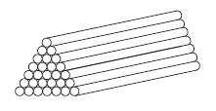

3．四(5)班在“中国梦”团体操中，计划买45套服装(如下图)，一共需要多少元？

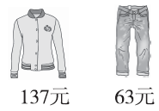

4．学校有一个花园，种着月季花和牡丹花，月季花的占地面积比牡丹花小多少平方米？(用两种方法解决)

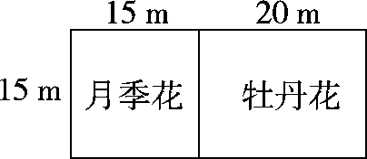

5．8名园林工人每小时植树32棵，如果再增加这样的4名工人，5小时一共植树多少棵？

**答案**

一、1．乘法分配

2．÷　25　×　4　3．3000

4．25×4　乘法结合

5．＜　＞　＜　＝　＞

二、1．√　2．×　3．×

三、1．B　2．A　3．C　4．B　5．B

四、1．42　108　70　600　101　8

2．　618－(352－282)

＝618－352＋282

＝618＋282－352

＝900－352

＝548

　125×64×25

＝125×8×(4×25)×2

＝1000×100×2

＝200000

　99×87＋99×14－99

＝99×(87＋14－1)

＝9900

　393＋287－93＋13

＝393－93＋(287＋13)

＝300＋300

＝600

五、1．25×2×15＝750(m)

答：一共跳了750 m。

2．(1＋7)×7÷2＝28(根)

答：一共有28根。

[点拨]可以由梯形的面积公式求出根数。

3．45×(137＋63)＝9000(元)

答：一共需要9000元。

4．方法一：(20－15)×15＝75(m2)

方法二：20×15－15×15＝75(m2)

答：月季花的占地面积比牡丹花小75 m2。

5．32÷8＝4(棵)

4×(8＋4)×5＝240(棵)

答：一共植树240棵。